**Nama : Dini Tri Widianingsih**

**No. Peserta : FSDO003ONL007**

**PANDUAN PEMBUATAN FINAL PROJECT**

**PEMBUATAN**

* Buka Visual Studio Code > Create folder Final_Poject

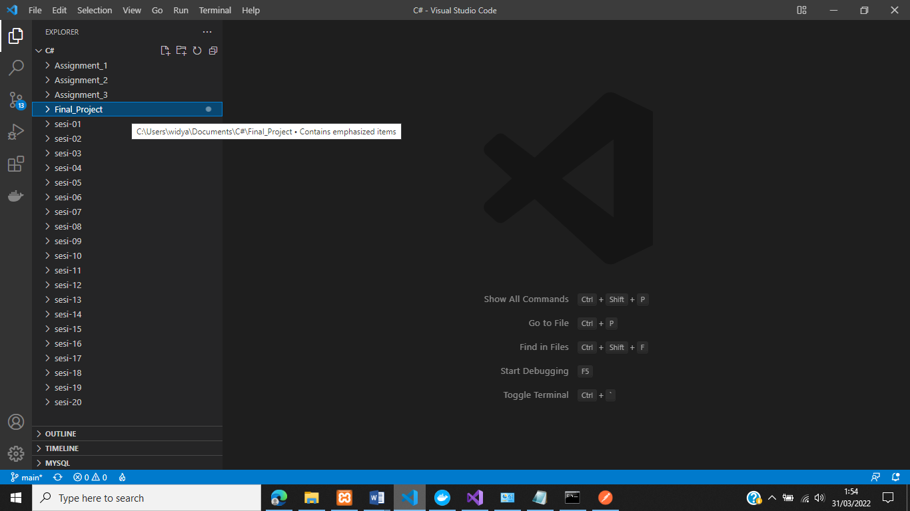

* 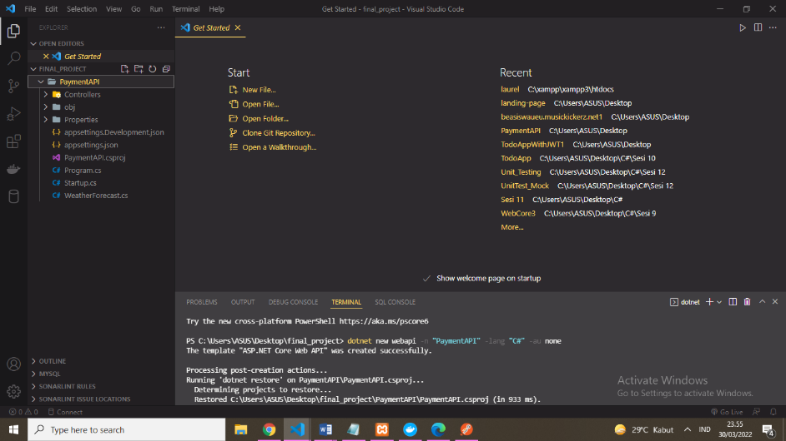Inisiasi project di dalam folder tersebut > ***dotnet new webapi -n "Final_Project" -lang "C#" -au none*** lalu akan mucul folder – folder baru
* Install package yang dibutuhkan
* dotnet add package NuGet.CommandLine.XPlat --version 5.11.0
* dotnet add package Microsoft.EntityFrameworkCore.Tools --version 5.0.11
* dotnet add package Microsoft.EntityFrameworkCore.Design --version 5.0.11
* dotnet add package Microsoft.AspNetCore.Authentication.JwtBearer --version 5.0.11
* dotnet add package Microsoft.AspNetCore.Identity.EntityFrameworkCore --version 5.0.11
* dotnet add package Microsoft.AspNetCore.Identity.UI --version 5.0.11
* dotnet add package Microsoft.Mysql.Data --version 8.0.28
* dotnet add package Microsoft.Mysql.EntityFrameworkCore --version 5.0.10

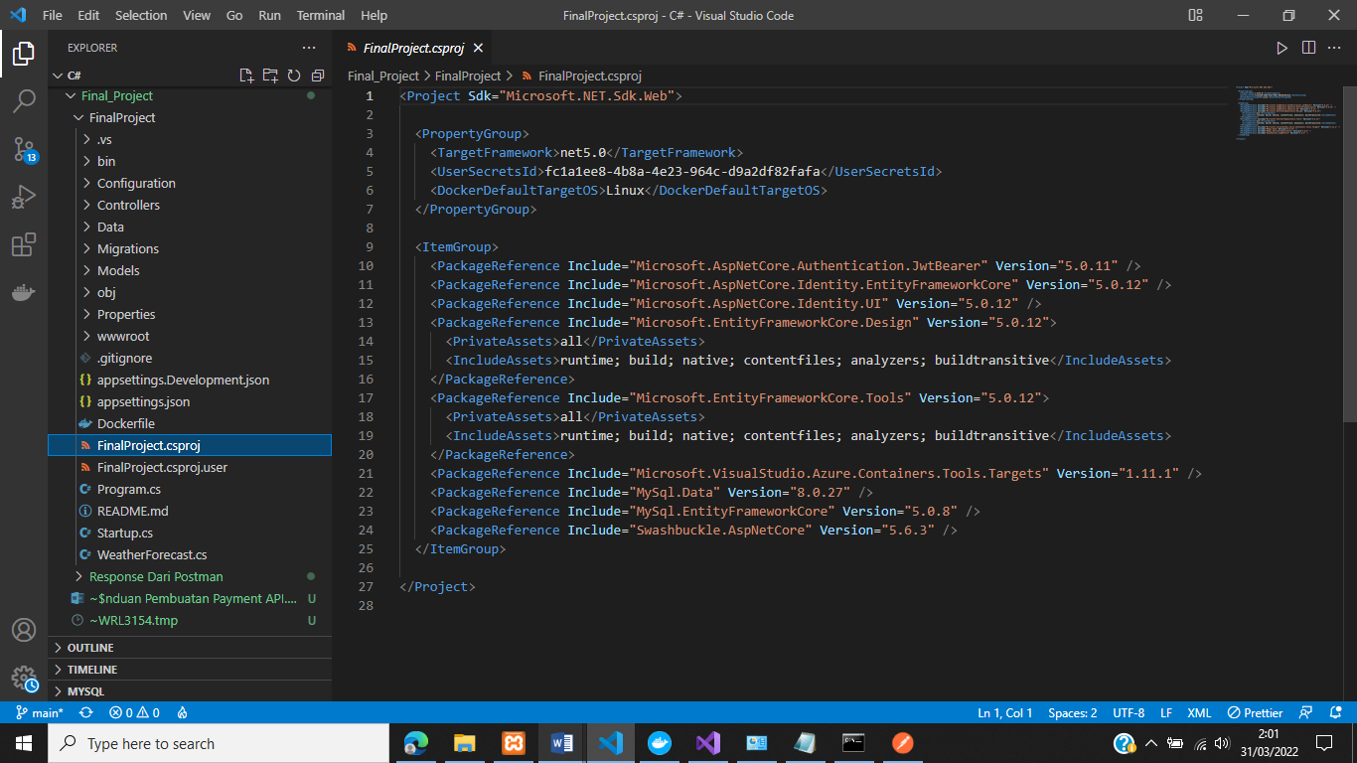

* Buat folder Models, lalu tambahkan file PaymentDetails.cs di dalam folder tersebut

*Location : Final_Project/Models/PaymentDetails.cs*

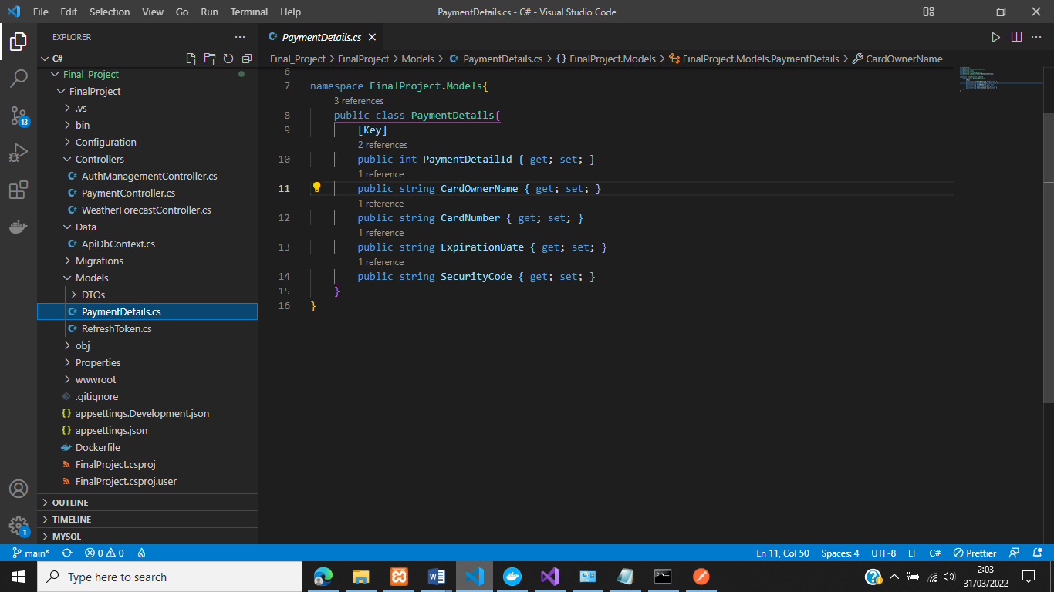

* Buat folder Data, lalu tambahkan file ApiDBContext

*Location : Final_Project/Data/ApiDbContext.cs*

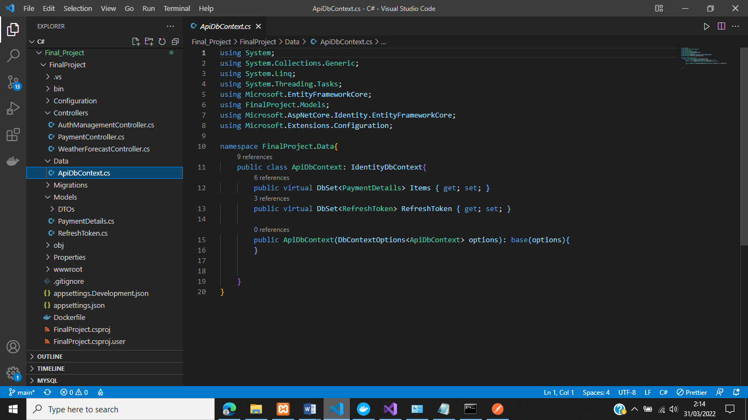

* Buat folder Controllers, lalu lanjutkan build PaymentDetailController untuk method post, get, put, delete

*Location : Final_Project/Controllers/PaymentController.cs*

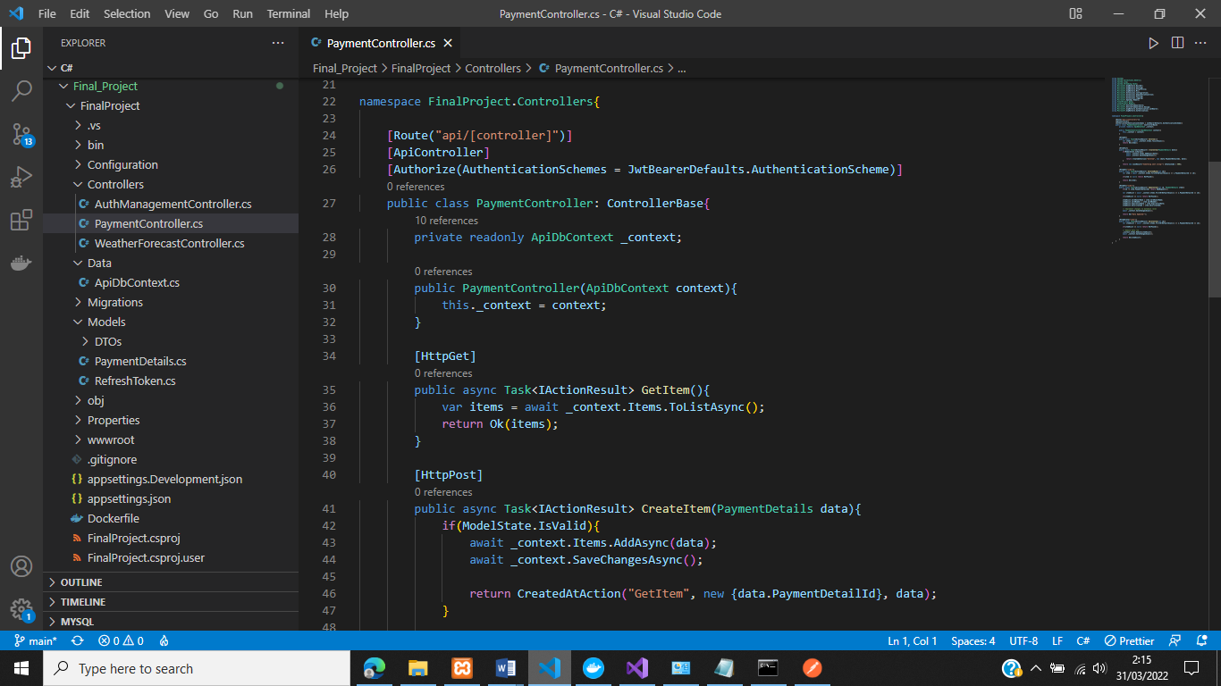

**Penambahan JWT Token dan Refresh Token**

* Buat folder Configuration, lalu tambahkan file AuthResult.cs dan JwtConfig.cs:

*Location : Final_Project/Configuration/AuthResult.cs*

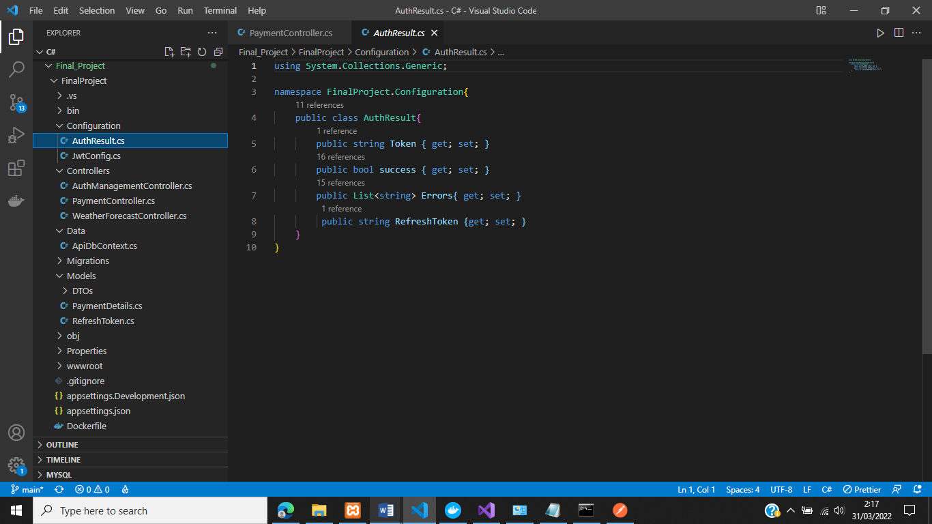

*Location : Final_Project/Configuration/JwtConfig.cs*

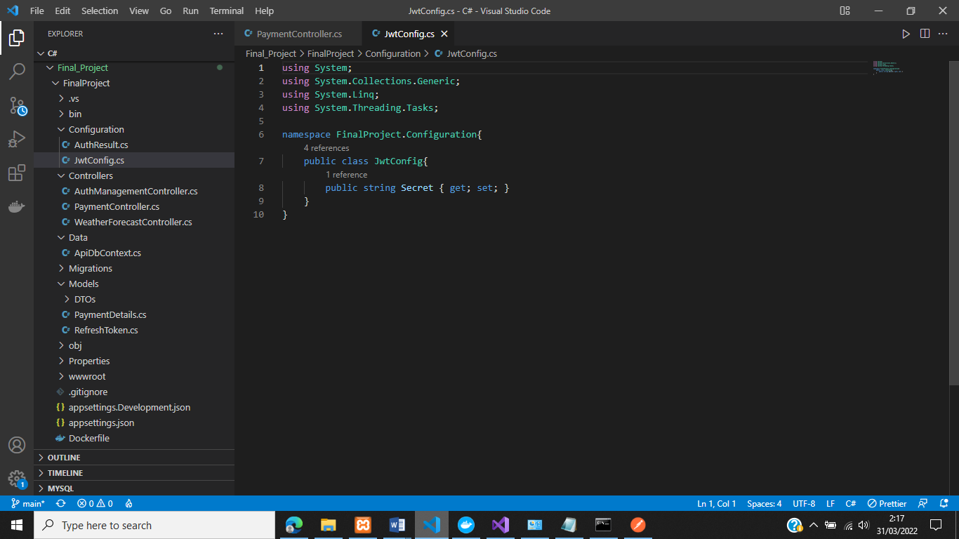

* Pada file appsettings.json tambahkan JwtConfig.Secrets

*Location : Final_Project/appsettings.json*

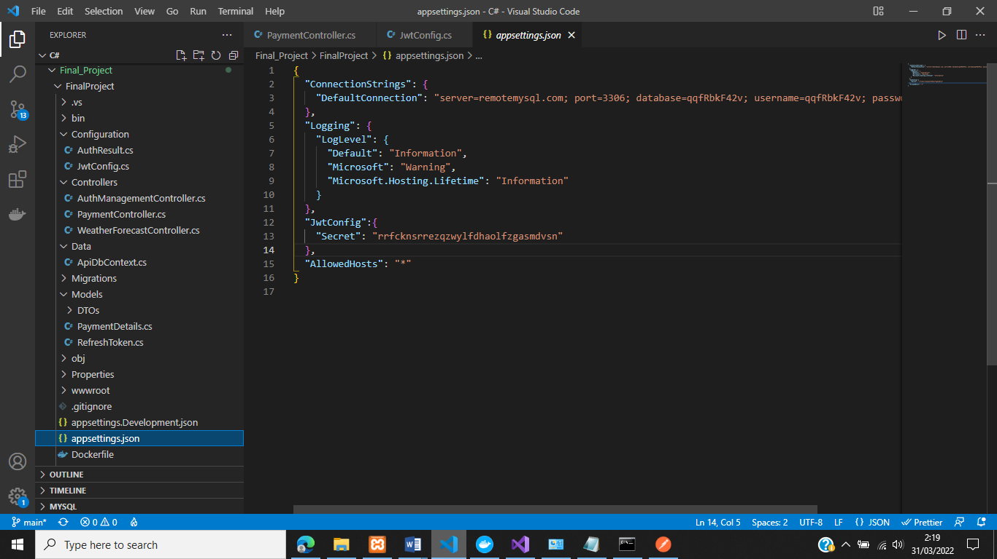

* Buat file baru RefreshToken.cs yang terdapat pada folder Models

*Location : Final_Project/Models/RefreshToken.cs*

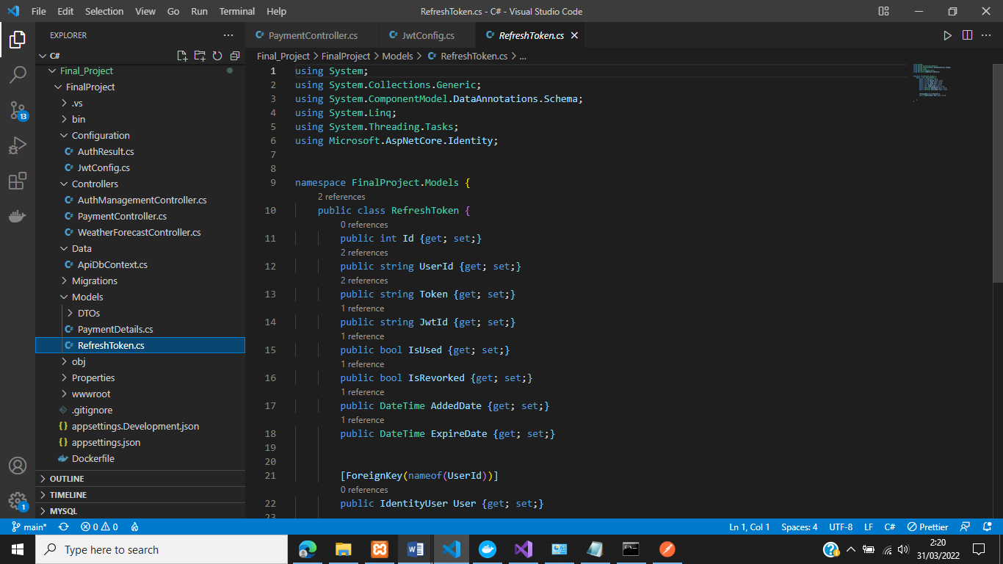

* Buat folder baru bernama DTOs yang di dalamnya terdapat juga folder Request & Response
* **Folder Request**

*Location : Final_Project/Models/DTOs/Requests/UserRegistrationDto.cs*

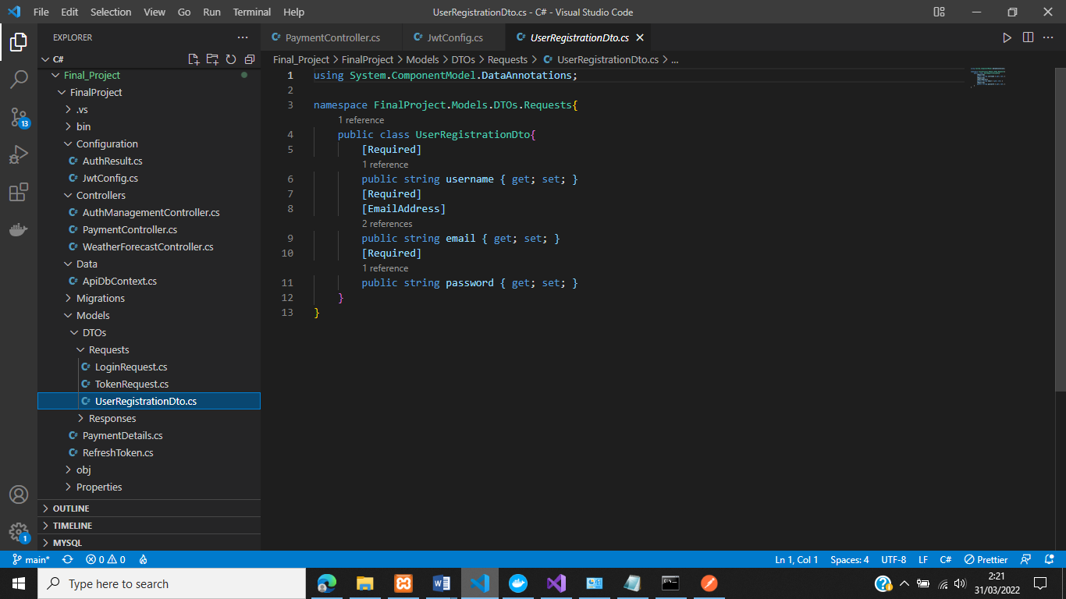

*Location : Final_Project/Models/DTOs/Requests/LoginRequest.cs*

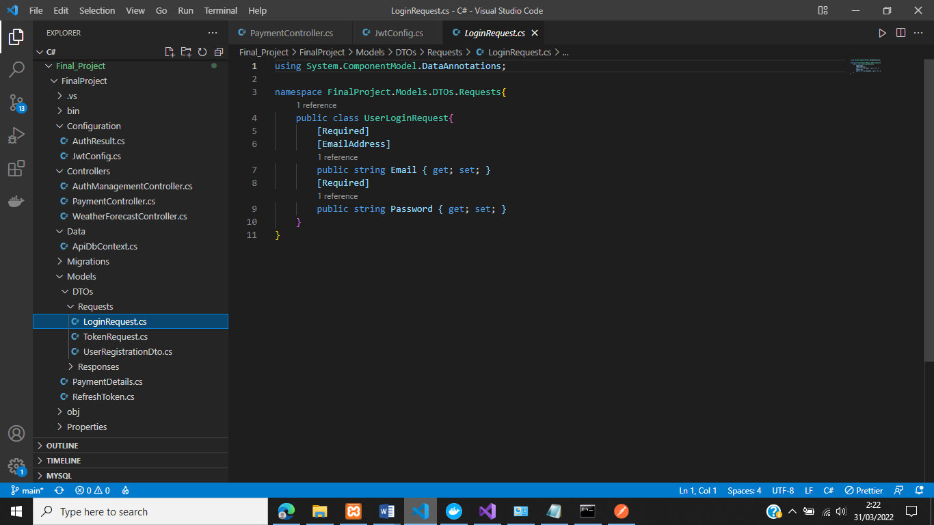

*Location : Final_Project/Models/DTOs/Requests/TokenRequest.cs*

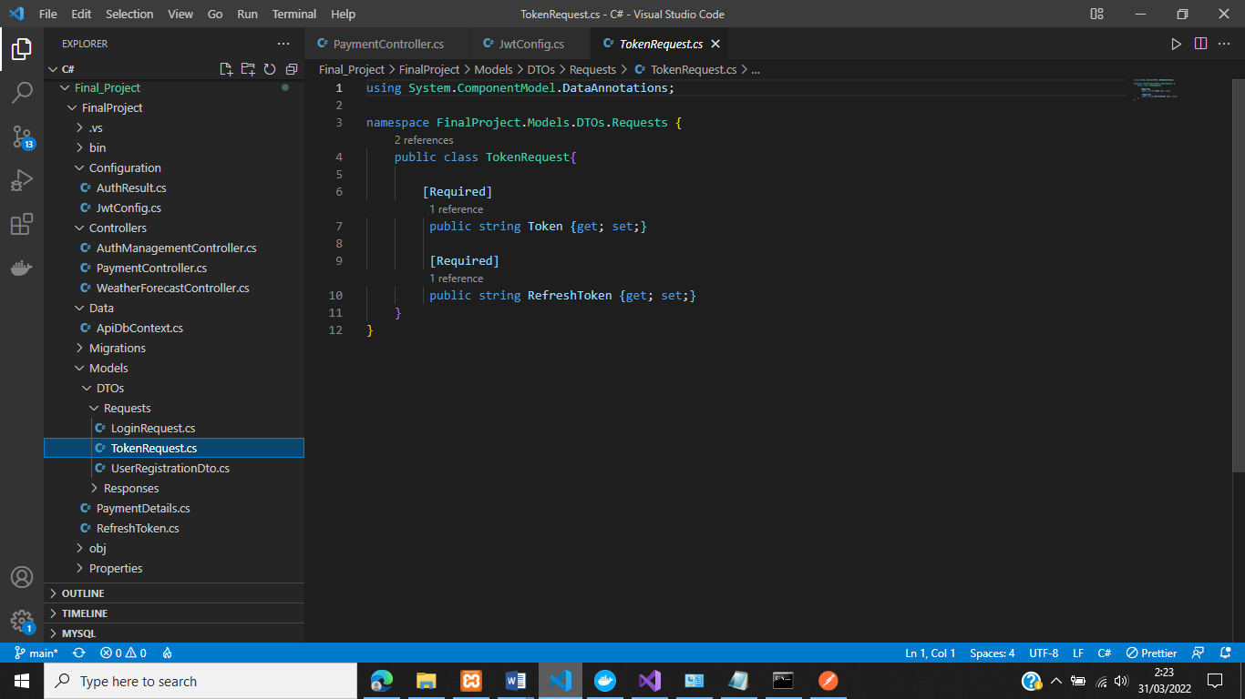

* **Folder Response**

*Location : Final_Project/Models/DTOs/Response/RegistrationResponse.cs*

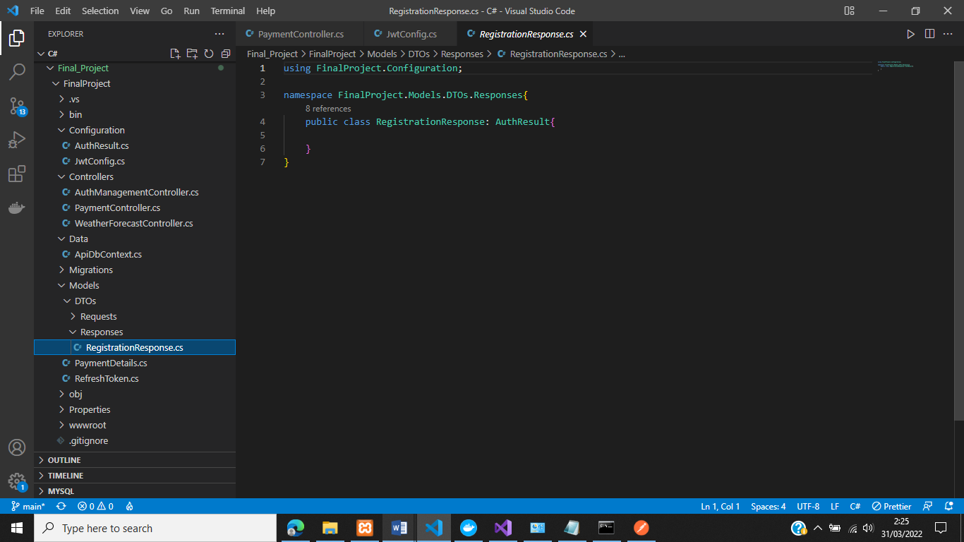

* Tambahkan file AuthManagement pada folder Controllers

*Location : Final_Project/Controllers/AuthManagementController.cs*

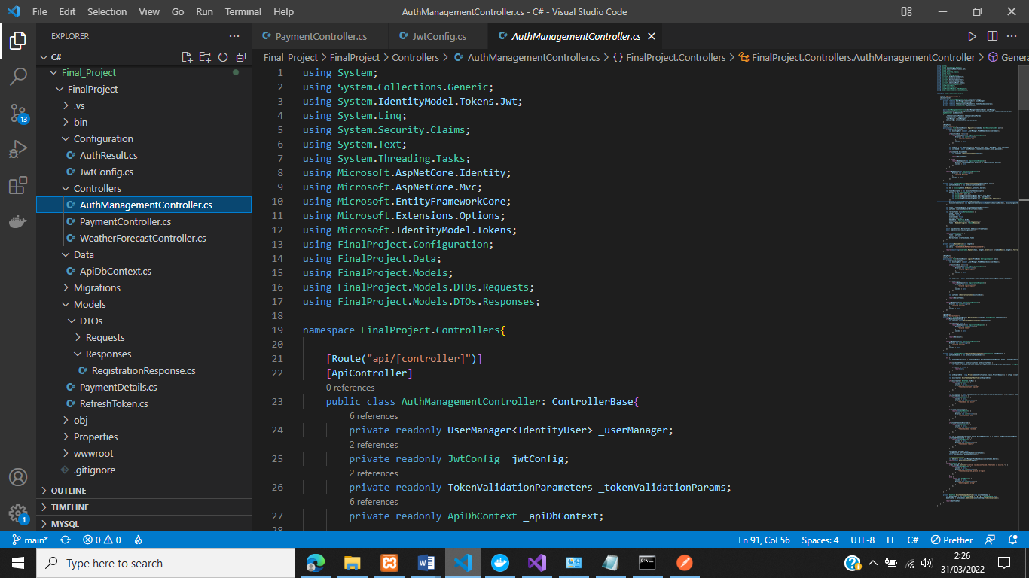

* JWT dengan batas waktu token 30 menit

Set waktu expired selama 30 menit pada fungsi GenerateJwtToken di AuthManagementController.cs

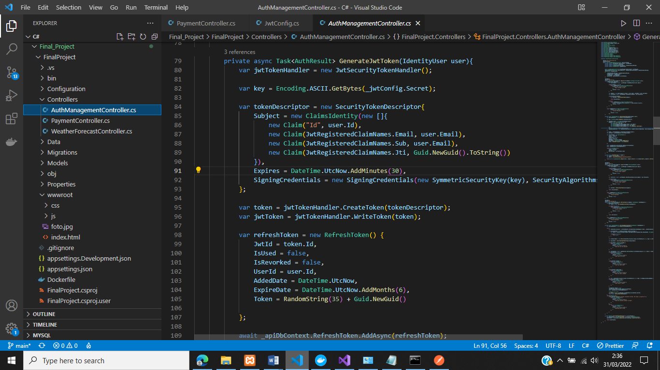

* Pembuatan Landing page

Pada project Final_Project buat file “wwwroot” yang berisi file index.html sebagai landing page.

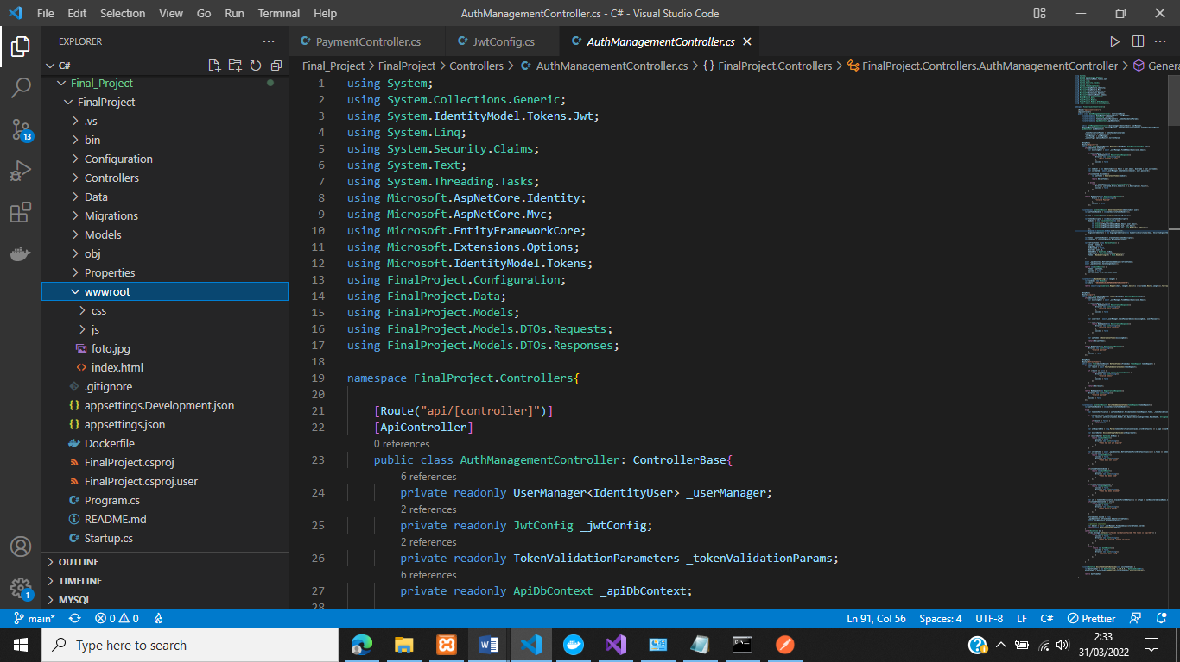

**DATABASE**

* Buat Akun di <https://remotemysql.com/>

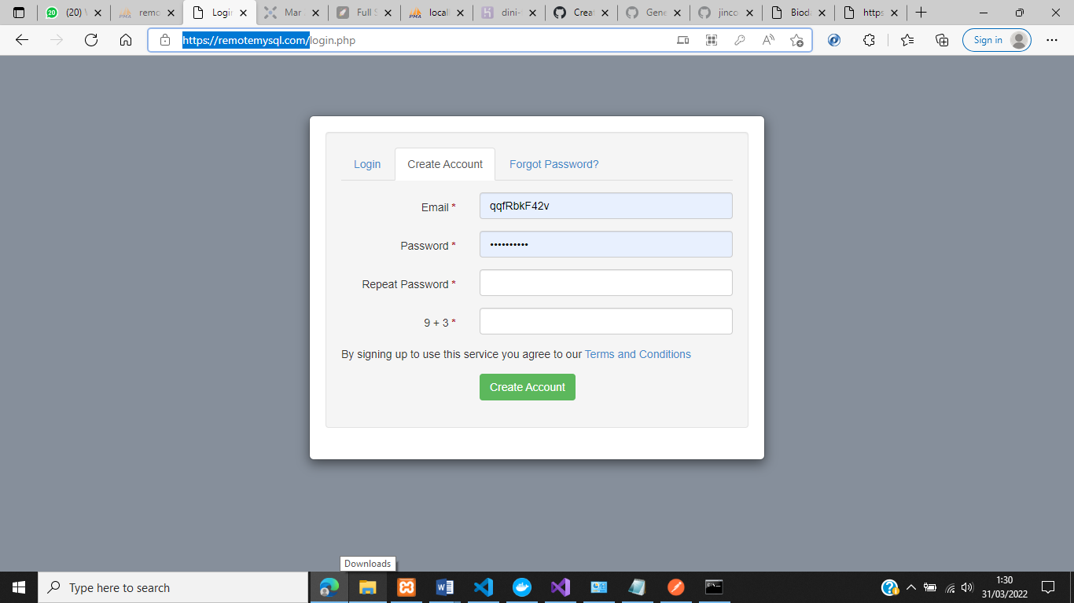

* Setelah masuk dashboard, klik link : <https://remotemysql.com/databases.php?action=new> untuk membuat database

((disini kita akan menerima username, password, dll yang kemudian akan disesuaikan pada file appsettings.json))

* Sesuaikan database didalam appjsettings.json

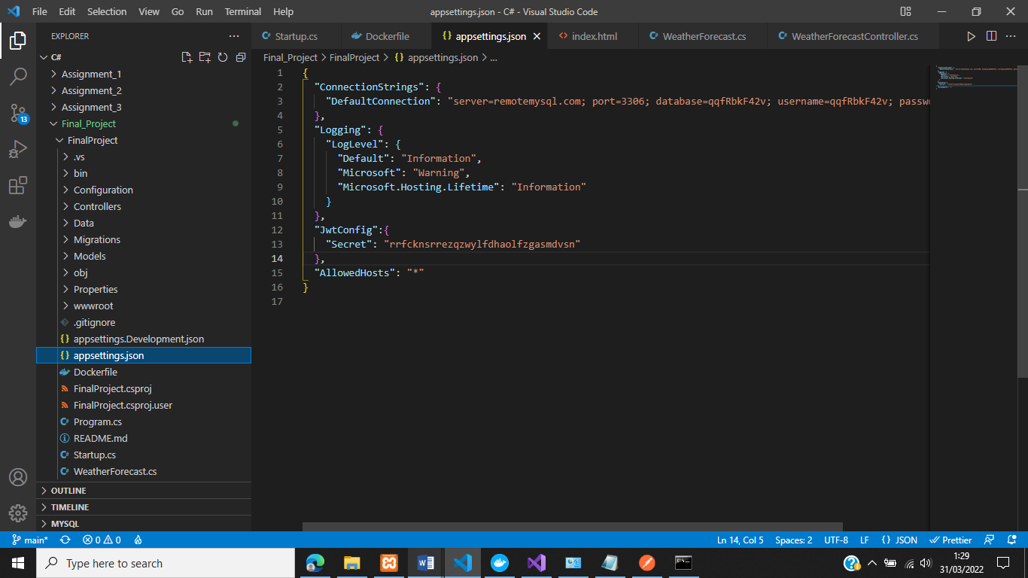

* Lakukan Migrasi ***dotnet ef migrations add "Initial Migrations"***

Maka akan muncul File Migrations di dalam Folder Final_Project

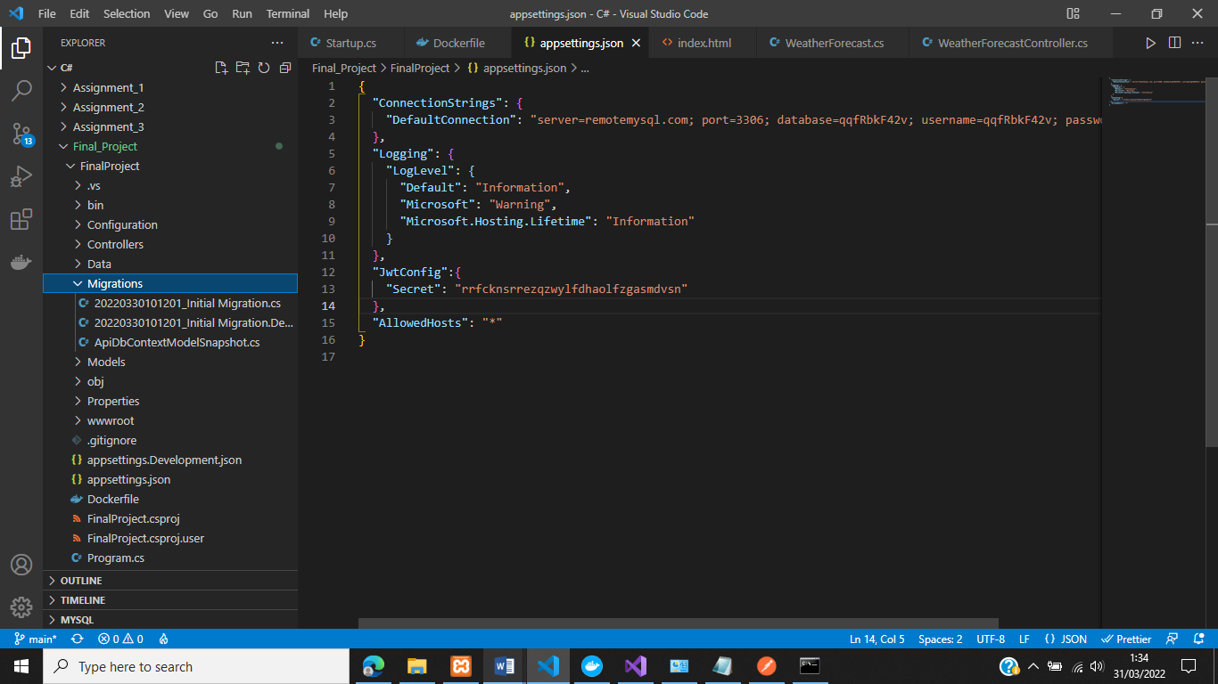

* Lakukan Database Update.

**DOCKER**

* Buat file Dockerfile di dalam folder Final_Project

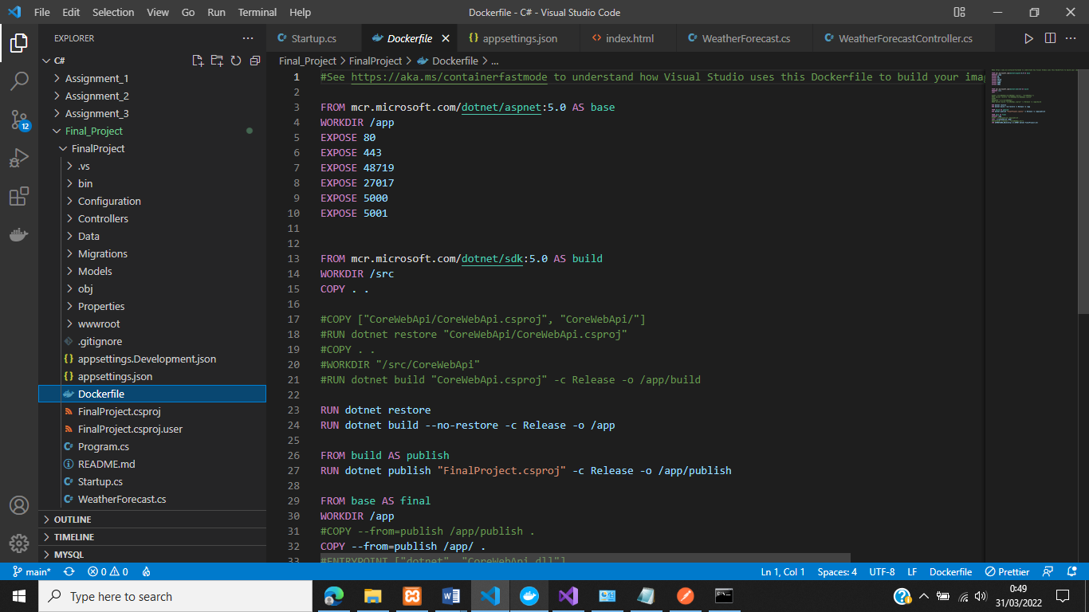

* Lakukan build dengan perintah dotnet build pada terminal

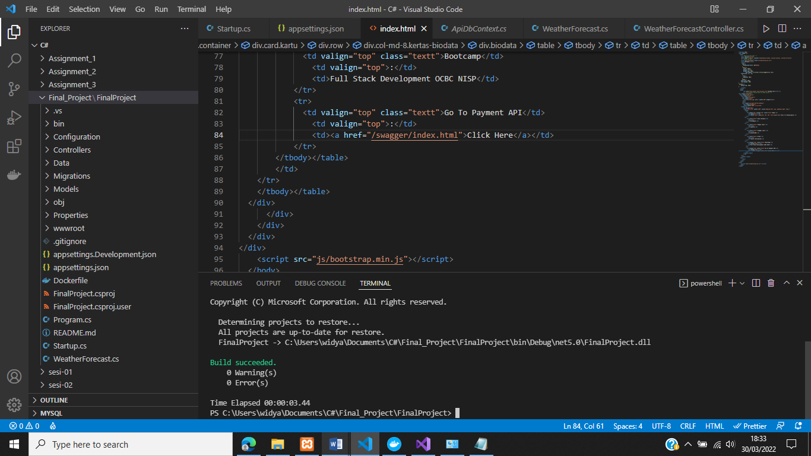

* Lakukan Release dengan perintah ***dotnet publish –c release***

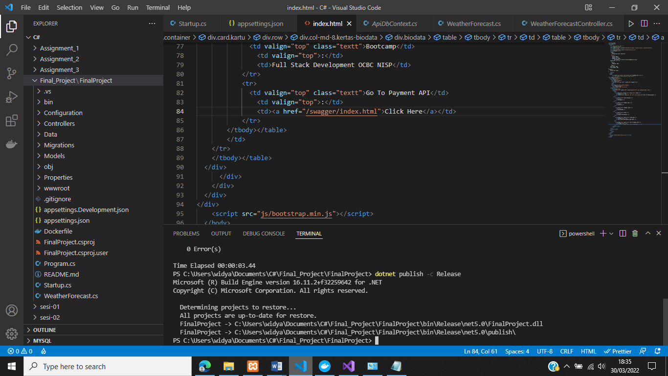

* Pembuatan docker image dengan syntax ***docker build –t paymentapiimage:dev .***

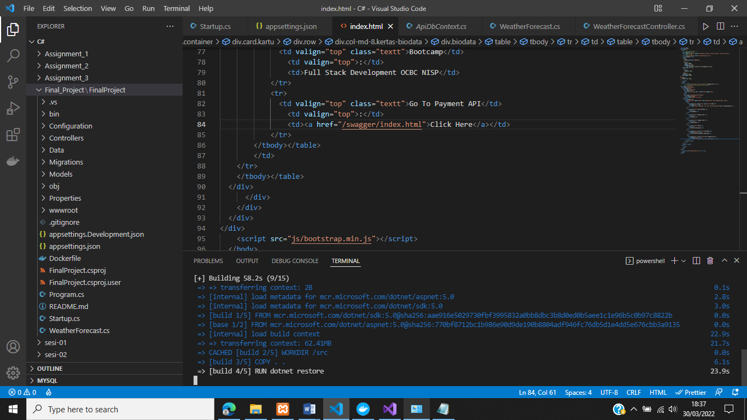

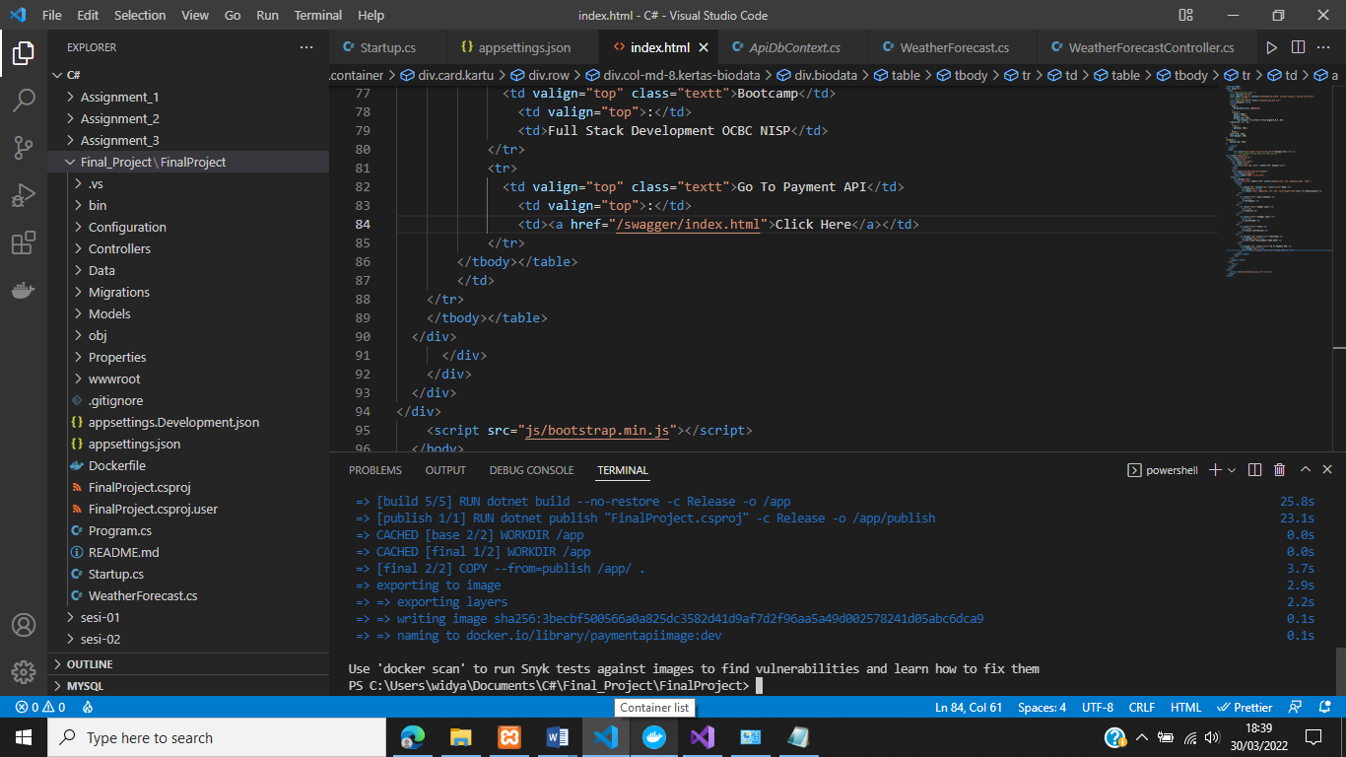

((Apabila berhasil, akan muncul paymentapiimage pada Docker))

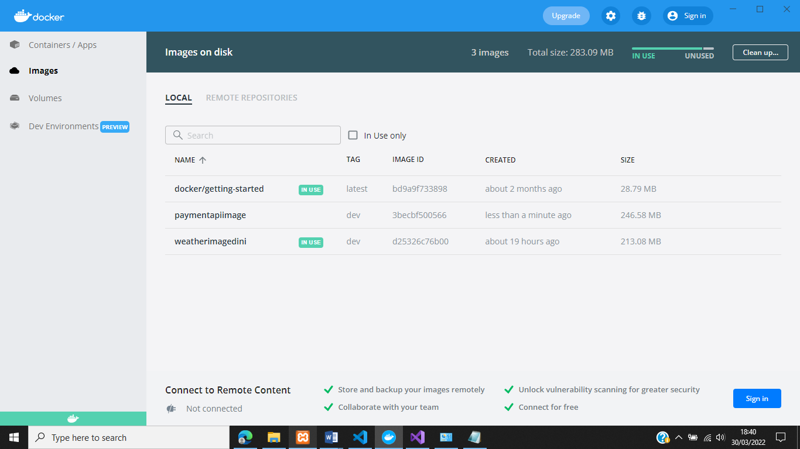

* Membuat container dengan menjalankan perintah ***docker run –d –p 5051:80 –name paymentapicontainer paymentapiimage:dev*** (aplikasi akan berjalan pada port 5051)

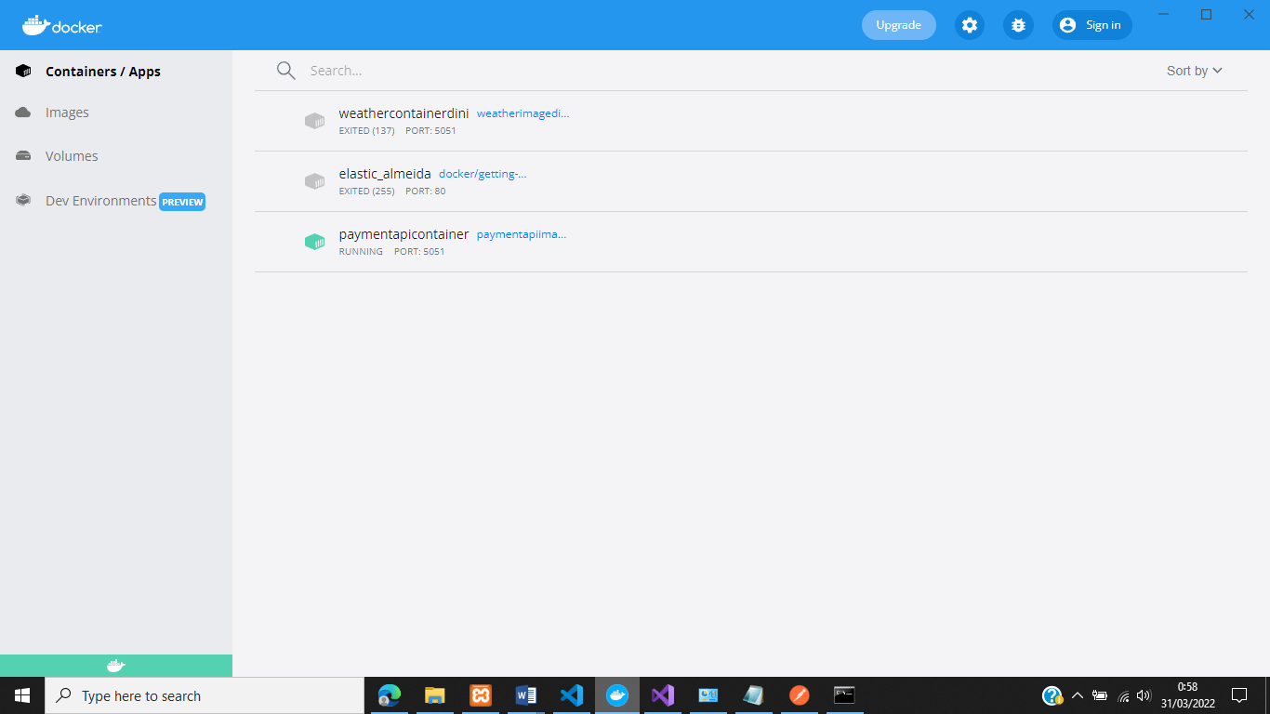

**PEMBUATAN REPO BARU DI GITHUB**

* Create new repo lalu beri nama repo yang baru dibuat

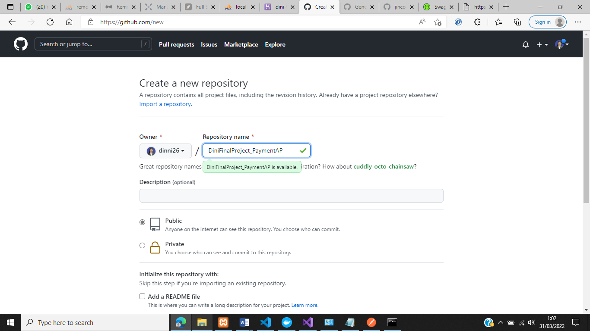

* Setelah terbuat, akan muncul code yang akan kita jalankan di cmd

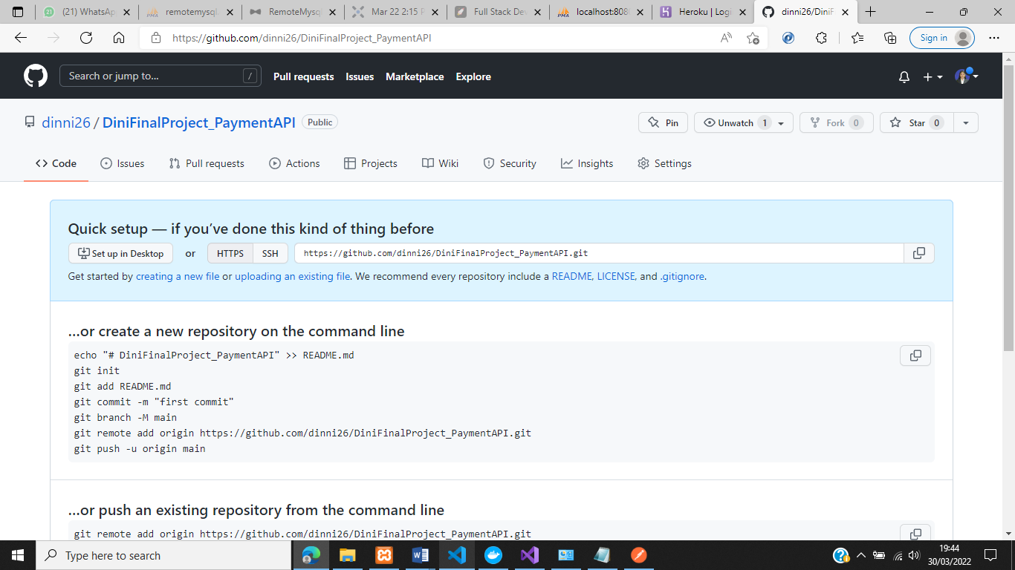

* Setelah dijalankan melalui cmd, makan repository baru akan tampil folder FinalProject yang sudah dibuat

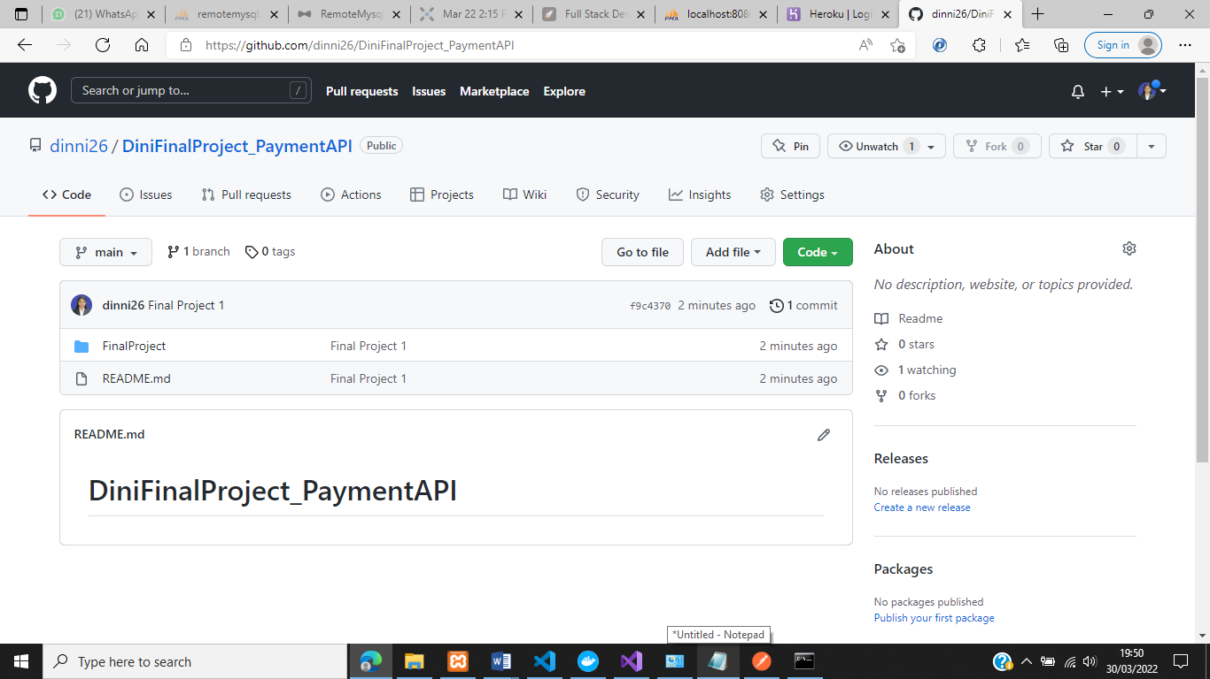

**HEROKU**

* Login Akun Heroku

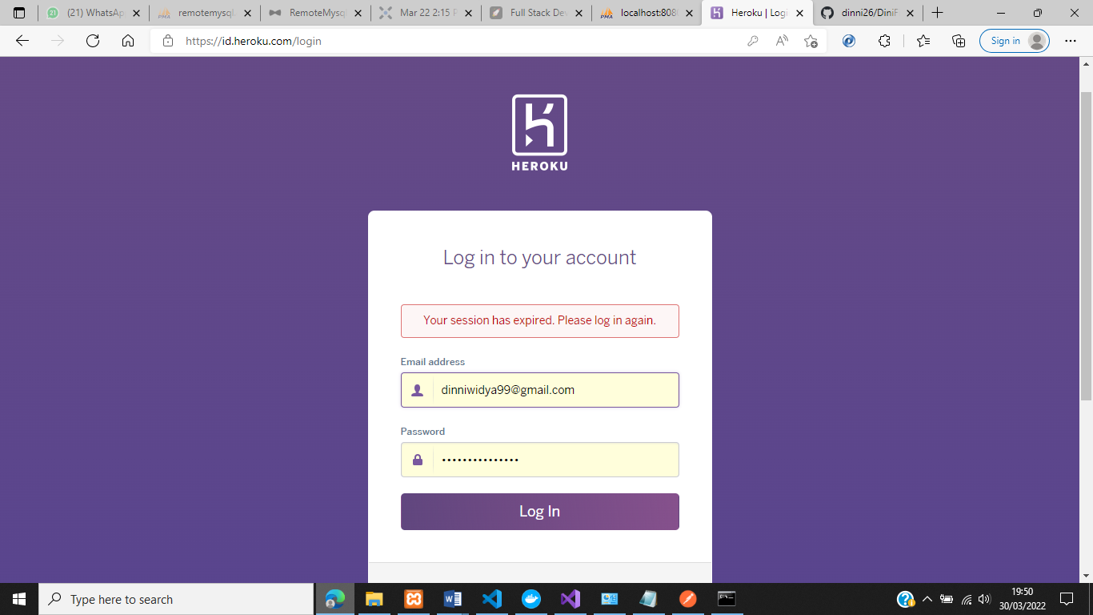

* Create New App lalu masukan nama app yang akan dibuat lalu create app.

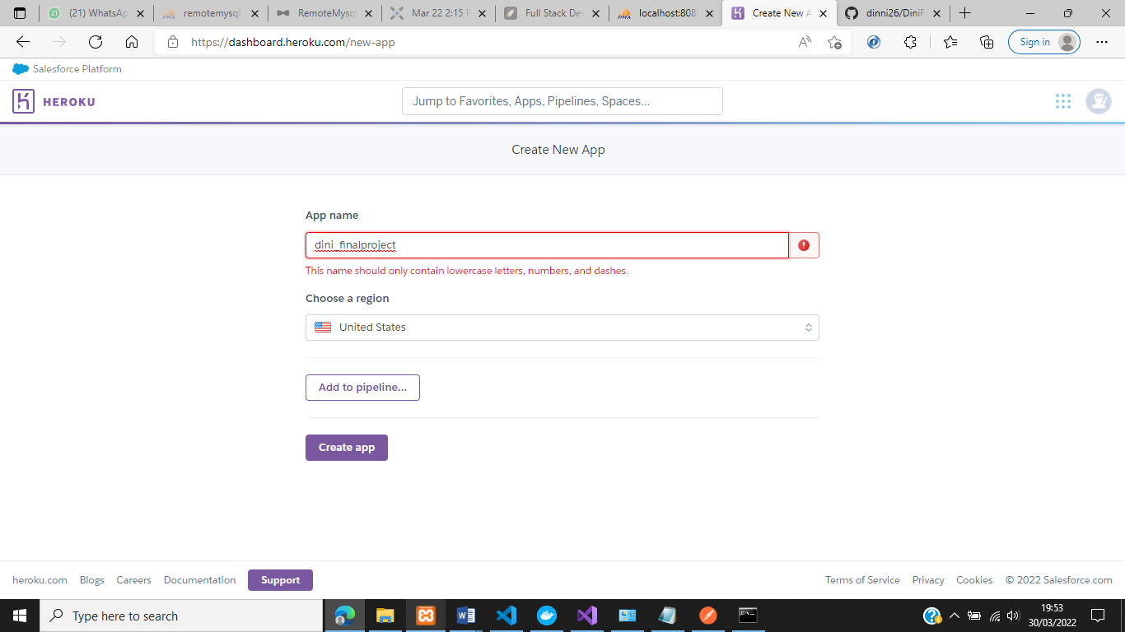

* Setelah Create App > Settings > Add Buildpack > Copy Link Jincod dari github

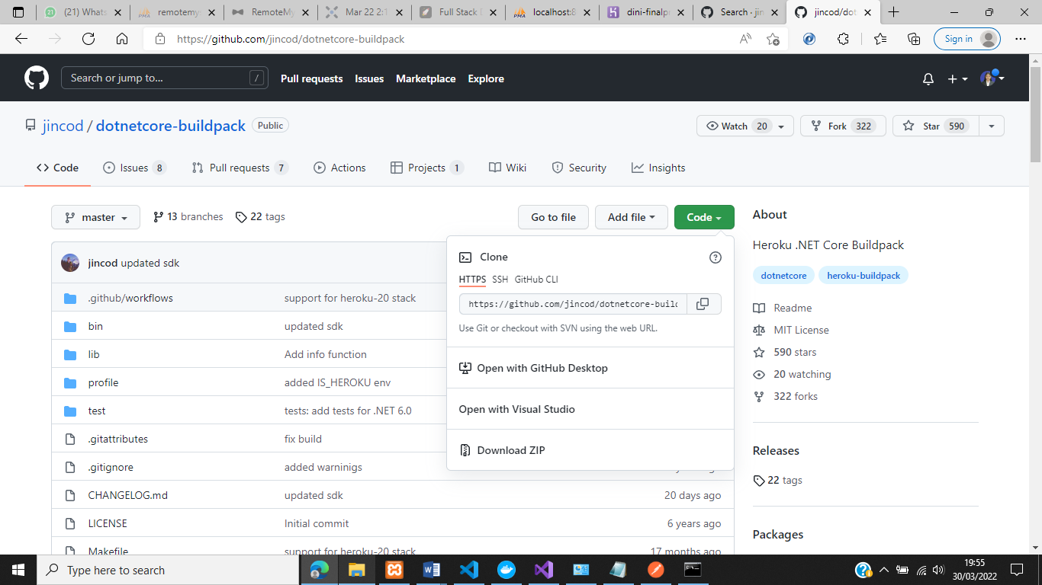

* Paste link Jincod Kedalam Buildpack URL

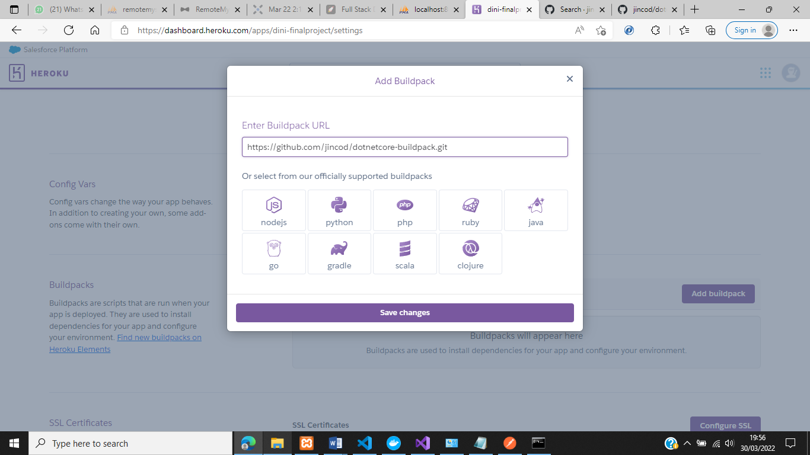

* Lalu Ke Deploy > Connect to Github

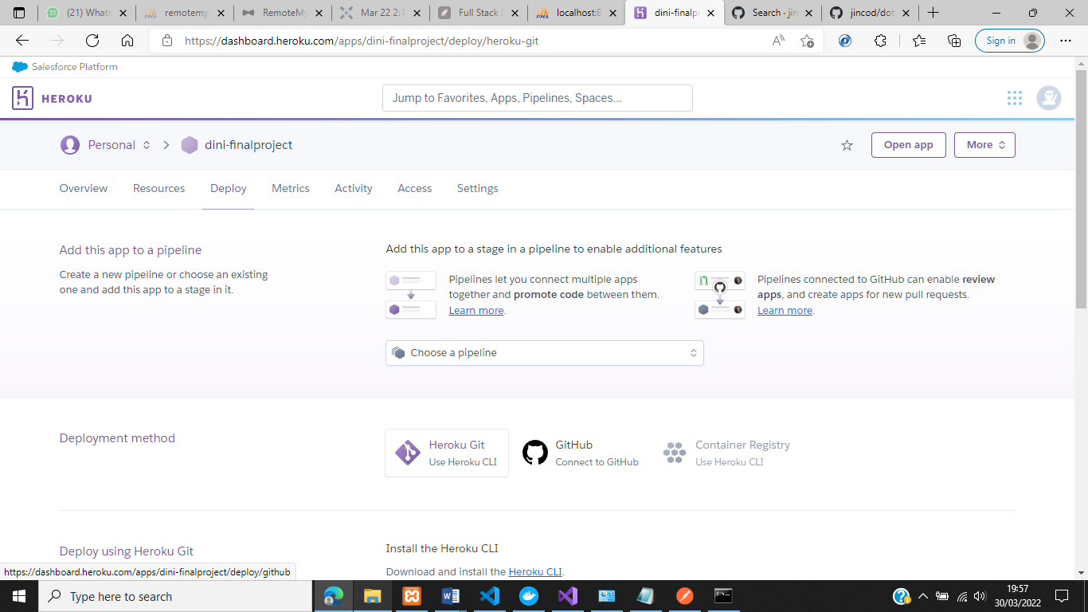

* Masukan Repo Github lalu Connect

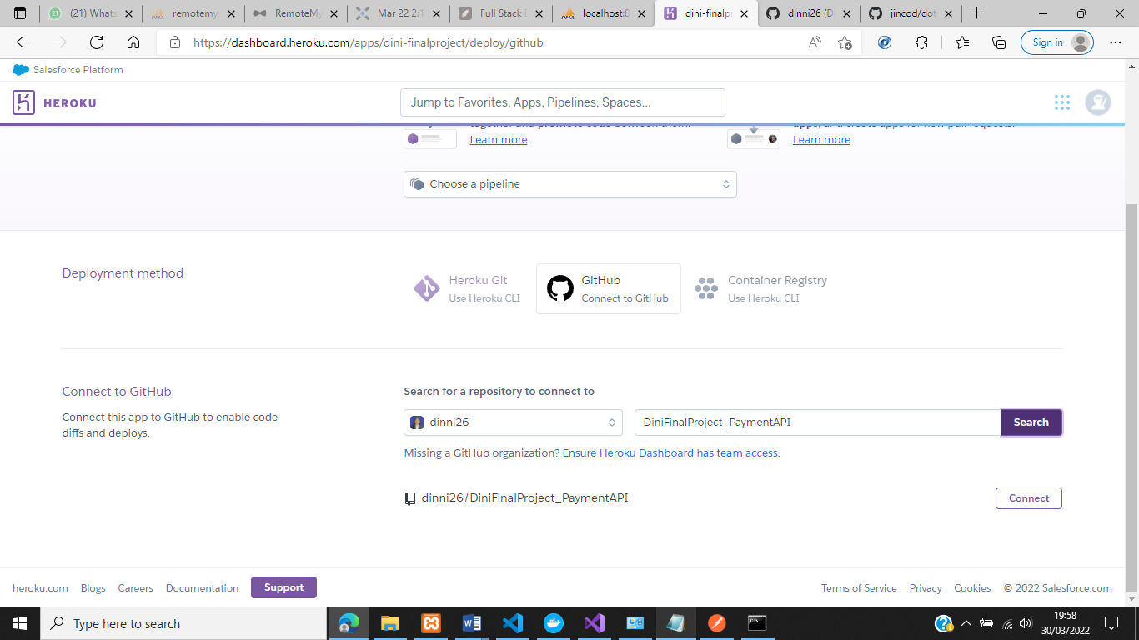

* Setelah itu scroll ke bawah lalu klik “Deploy Branch”

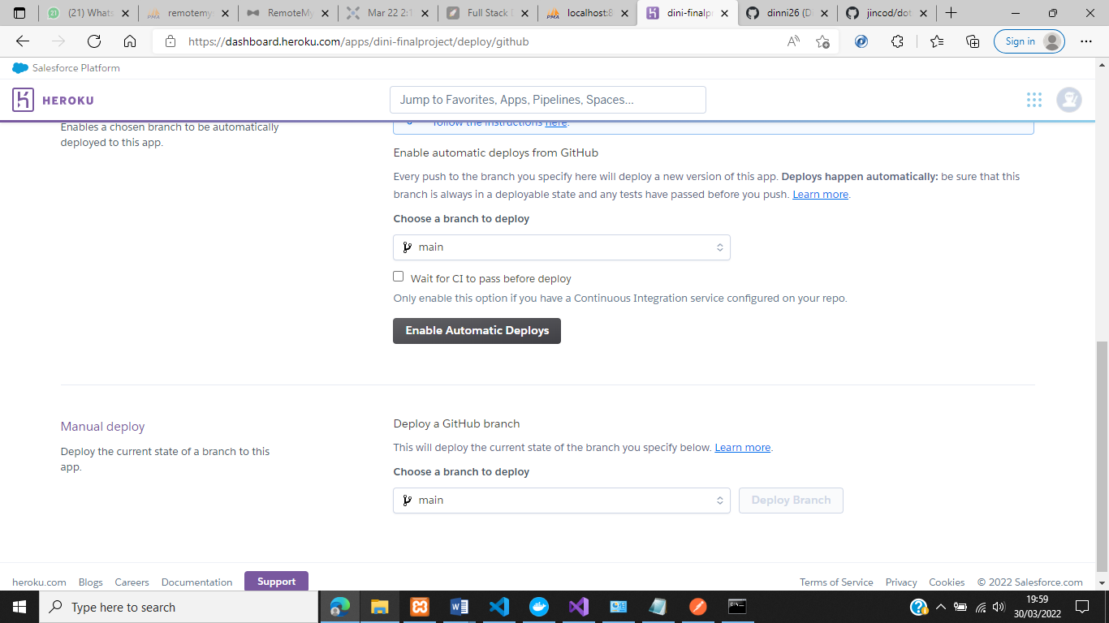

* Tunggu sampai proses selesai

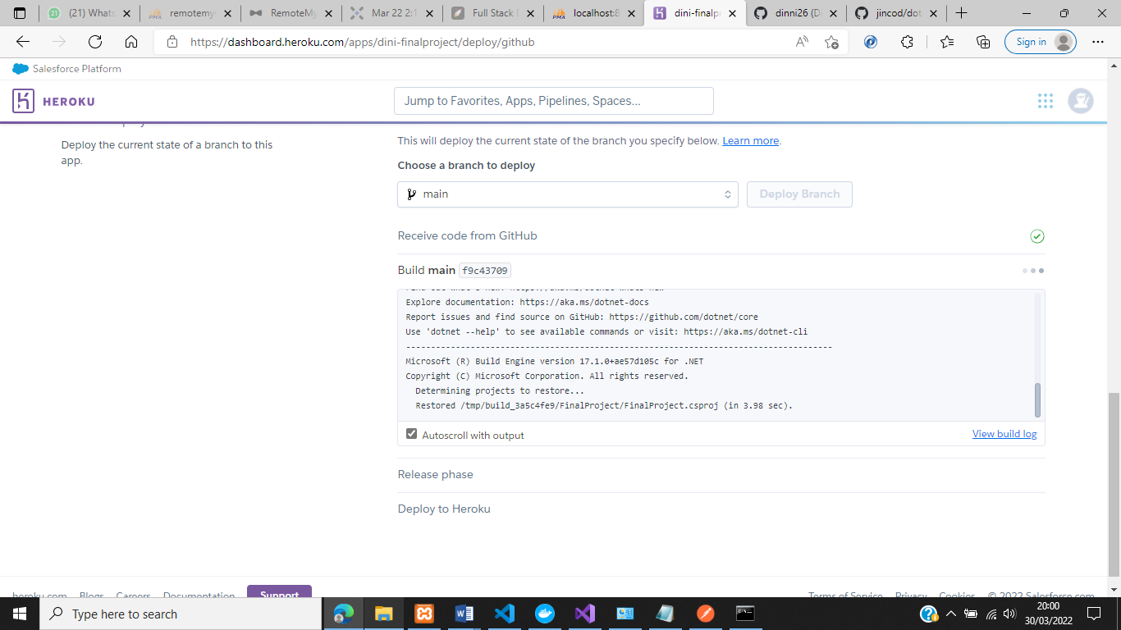

* Setelah selesai maka akan ada link heroku yang nantinya akan kita jalankan untuk penggunaan ProjectAkhir

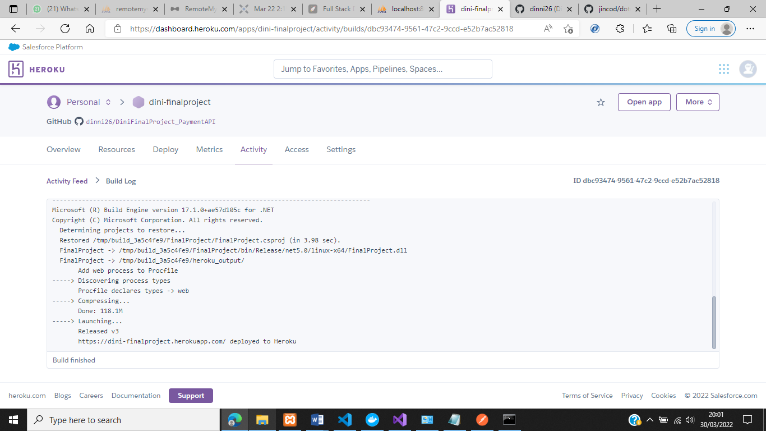

* Salin Link > Browser untuk menjalankannya.

Link : [Biodata (dini-finalproject.herokuapp.com)](https://dini-finalproject.herokuapp.com/)

***Tampilan Awal***

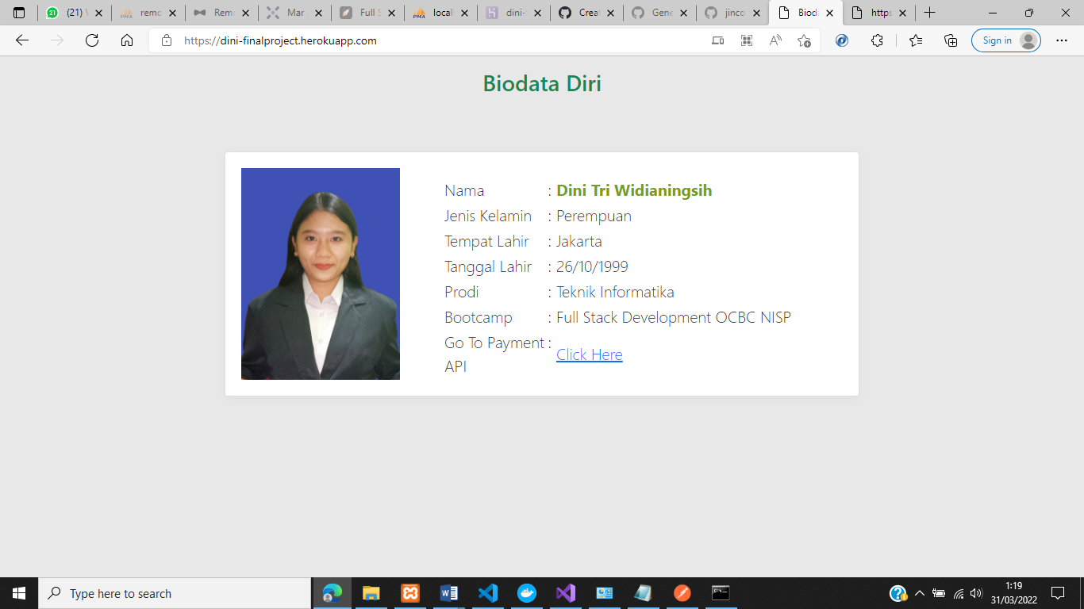

***((Lanjut ke panduan penggunaan aplikasi))***